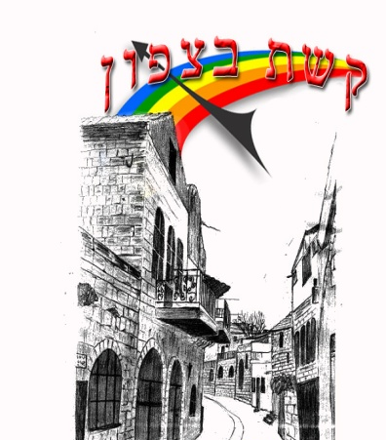
צפת 2022
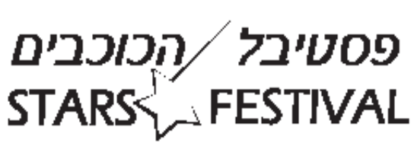
טופס הרשמה
להשתתפות בפסטיבל – תחרות בינלאומי אומנותי ילדים ונוער
"קשת בצפון 2022 ".
יתקיים בצפת בין התאריכים 12עד13 באוקטובר 2022
(בעל תוקף חוזה)

"_____________________" 2022.

נבקש לרשום את ההרכב (סולן, להקה)
______________________________________________________________________________________________________________________________________

טלפון _____________________פקס_____________________
איש קשר_____________________

כתובת למשלוח דואר ומיקוד
______________________________________________________________________________________________________________________________________
ז'אנר (סגנון מוזיקאלי) של ההרכב
______________________________________________________________________________________________________________________________________
שם משפחה ושם מפרטי של מנהל ההרכב
___________________________________________________________________

- שם היצירה ומשך הימשכותה :

מספר המשתתפים :
___________________________________________________________________
2. שם היצירה ומשך הימשכותה :
___________________________________________________________________
מספר המשתתפים
___________________________________________________________________

ליווי מוזיקאלי: SanDisc / CD

במאי_______________________________________________________________
כוריאוגרף___________________________________________________________
מנצח ______________________________________________________________
אנשי הפקה אחרים
__________________________________________________________________
___________________________________________________________________
__________________________________________________________________

סך כל אנשי הצוות (משתתפי התחרות, צוות מנהלי)
___________________________________________________________________

מנהל ההרכב (סולן, להקה) ____________________________(חתימה)

____________________2022
טלפוןלמידע 0525677545 ילנה פקס: 089921596
elena604@gmail.com www.israelstars.com

